Муниципальное дошкольное образовательное бюджетное учреждение

детский сад № 17 «Родничок» п. Восход

муниципального образования Новокубанский район

**«Поиграем в солдатиков!»**

Спортивное развлечение для детей младшей группы.

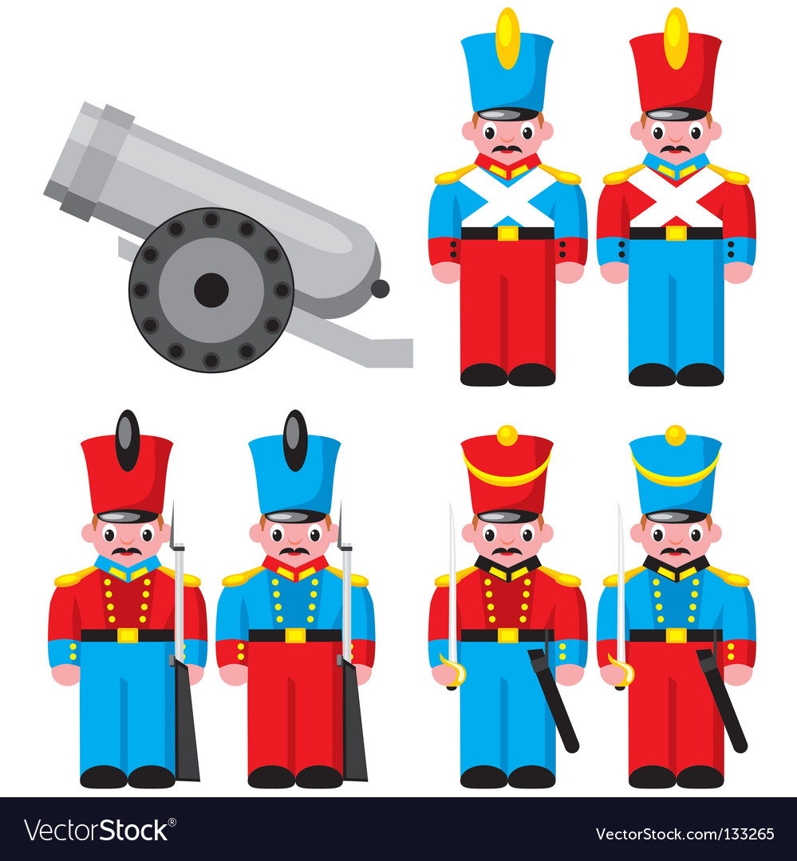

Инструктор по ф/к Олейникова Т.В.

2025 г.

**Цель:** расширение представлений о Российской Армии, о празднике – Дне защитника Отечества.

**Задачи:**

- формировать в детях стремление быть сильными, смелыми, ловкими;

- создать радостное праздничное настроение у детей;

- развивать у детей физические качества: ловкость, быстроту, координацию движений, умение действовать по сигналу воспитателя;

- воспитывать в детях уважение к защитникам Родины.

**Оборудование:** Флажки, бумажные самолетики, султанчики (по количеству детей), бескозырка, фуражка для летчика, кораблики на веревочке (2 шт.), ориентиры.

*Под аудиозапись песни «Малыши поют солдатам»**(муз. и сл. Е.*Обухова) *дети с флажками в руках строем друг за другом входят в зал, выполняют перестроение и рассаживаются по местам.*

**Ведущий:** Дорогие ребята! Очень скоро вся наша страна будет праздновать день рождения нашей Армии, День защитника Отечества!

**Инструктор:** Чудесный праздник в феврале  
 Наша страна встречает.  
 Она защитников своих  
 Сердечно поздравляет!

**Ведущий:** Спешим поздравить всех ребят,

С днем Армии и Флота!

Защитой Родины служить,

Хорошая работа!

**Инструктор:** Сегодня у нас военный парад.

Вот солдаты встали вряд.

«Поиграем» - говорят.

Как солдаты мы шагаем,

Ножки выше поднимаем.

**Упражнения с флажками «На парад идет отряд!»**

Левой-правой, левой-правой, на парад идет отряд,  
Левой-правой, левой-правой, мы шагаем дружно в ряд.

Ножки выше поднимаем, вот как весело шагаем!  
И на пяточках шагаем, носик кверху поднимаем.

Сделали мы круг большой, словно шарик надувной.  
Вверх флажки свои подняли и недолго помахали.

Опустили вниз флажки, а теперь у нас прыжки:  
Врозь - вместе, врозь - вместе, а сейчас идем на месте.

Раз-два, три-четыре, сделали кружок пошире.  
Руки в стороны с флажками, на носочках побежали.  
Флажки в коробочку мы сложим, праздник наш продолжим.  
*(Дети выполняют движения в соответствии с текстом).*

1-Ребенок: Праздник в садике родном,  
Мы — стихи читаем,  
Нашу армию от нас  
Дружно поздравляем!

2-Ребенок: Маршируем дружно,  
Топаем — ногами,  
Бравые солдаты,  
Посмотрите — сами!

3-Ребенок: Мы серьёзные ребята,  
 Маршируем, как солдаты,  
 23 Февраля —  
 Мы поздравим всех, ура!

**Хороводная игра – забава «Аты-баты, шли солдаты»**

*Дети под музыку шагают по кругу и ритмично проговаривают слова:*

Аты-баты, шли солдаты!

Аты-баты, на парад!

Аты-баты как же звали,

Наших маленьких солдат?

Аты-баты, не зевай,

Свое имя называй!...

*Дети поочередно получают по флажок, поднимают его вверх, называют свое имя.*

**Инструктор:** Все ребята молодцы,

Весело шагали!

Левой-правой, раз, два, три

Имена назвали!

4-Ребенок: Мы пока что подрастаем,  
Только ходим в детский сад,  
Но уже все точно знаем —  
Бережёт страну солдат!

*Звучит фонограмма моря, корабля.*

**Ведущий:** По волнам корабль плывет

Капитан его ведет.

Не страшны ему туманы,

Мели, льдины, ураганы…

Он моряк отважный

Это знает каждый.

А стихотворение Кораблик прочтет наш маленький капитан:

5-Ребенок: Матросская шапка,  
 Веревка в руке,  
 Тяну я кораблик  
 По быстрой реке,  
 И скачут лягушки  
 За мной по пятам  
 И просят меня:  
 — Прокати, капитан!

**Игра-соревнование «Быстрые кораблики»**

*Дети поочередно протягивают кораблики на веревочке между ориентирами.*

**Ведущий:** Поздравляем всех героев  
С двадцать третьим февраля!  
Верный курс всегда пусть будет  
У большого корабля!

*Звучит фонограмма взлета самолета*

**Инструктор:**

**Загадка:** Самолет парит, как птица,  
Там — воздушная граница.  
На посту и днем, и ночью  
Наш солдат — военный *…(Летчик)*

**Ведущий:** Храбрым пилотам завидуют птицы,  
Ветер о храбрых пилотах поёт.  
Всё. Будем в лётчики срочно проситься  
И собираться в полёт.

6-Ребенок:Самолёт построим сами,

Понесёмся над лесами.

Понесёмся над лесами,

А потом вернёмся к маме.

**Игра-забава «Самолетики»**

*Дети с бумажными самолетиками, разного цвета, бегают под музыку, на паузе стараются занять обруч по цвету самолетика.*

**Инструктор:** Молодцы ребята,

Весела играли,

Нашу Армию родную,

Дружно поздравляли!

**Ведущий:** С 23 Февраля,  
Поздравляем всех друзья!  
Пусть сбываются мечты.  
Мира, славы, доброты.

**Инструктор:** На площади Красной  
Орудия бьют:  
В честь Армии нашей  
Сегодня салют.

**Танец игра:** **«Праздничный Салют» *(муз. Е. Крылатова, сл. Е. Кислицина)***

**Инструктор:** Праздник наш кончать пора, крикнем празднику…

**Дети:** Ура!

**Ведущий:** Наш парад кончается, дети в группу возвращаются.

*Под музыку дети выходят из зала*